LA SOLUTION DEMOGRAPHIQUE APPLIQUEE

OBJECTIFS
- Définir la planification familiale PF
- Expliquer l'utilité du counseling en matière de PF
- Décrire les composantes du counseling en PF
- Identifier des stratégies adaptées pour répondre aux besoins des utilisatrices régulières des méthodes contraceptives

INTRODUCTION

Explosion démographique
- Croissement très rapide de la population mondiale (depuis 1970)

- La population progresse plus vite que les substances” ce qui engendre un “déséquilibre croissant” (Malthus)
- Solutions proposées
  - Comportements humains pour infléchir le taux de natalité
    - PF
      - Une de composantes de la santé de la reproduction
      - Ensemble de mesures techniques et éducatives qui permet aux couples de choisir le nombre de leurs enfants et le momeny de leur naissance, tout en favorisant la poursuite d’une activité sexuelle harmonieuse
        - Mesures techniques: méthodes contraceptives
  - Production de subsistances (économie)

COUNSELING EN PF

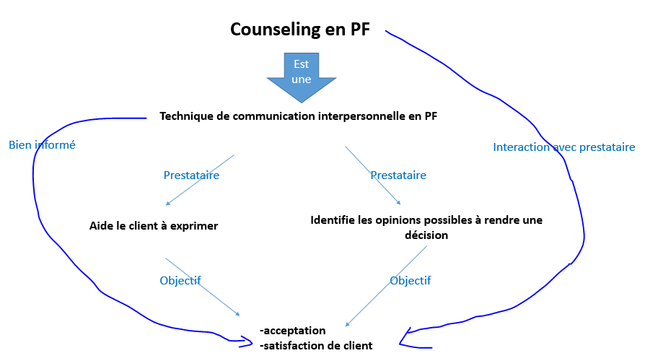

Utilités
- Etablie une relation de confiance
- Aide en choisissant une méthode
- Aide le client à utiliser correctement les méthodes
- Augmente le taux d’utilisation
- Aide le client tenir compte de ses propres besoins
- Aide le client à faire un choix informé et volontaire à propos des méthodes
- Renforcer la satisfaction de client
- Augmente la continuité d’utilisation

Technique

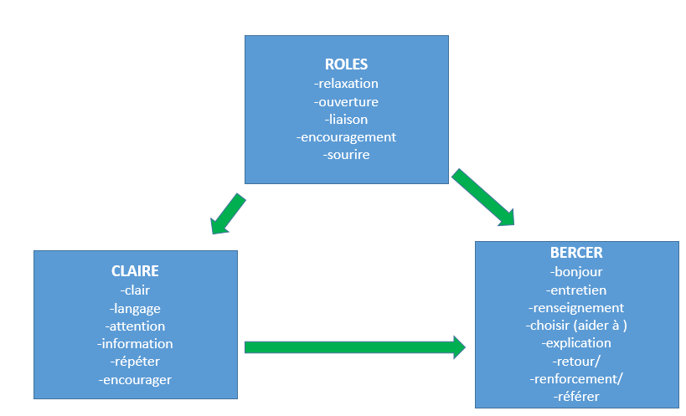

Technique ROLES
  - R Détendre la cliente en utilisant des expressions du visage
montrant de la sollicitude

  - O Délier la langue de la cliente en utilisant un ton de voix chaud et
intéressé

  - L Se pencher vers la cliente, ne pas s’éloigner d’elle

  - E Etablir et maintenir le contact du regard avec la cliente

  - S Sourire

Technique CLAIRE
  - C Etre clair et simple

  - L Utiliser un langage que la cliente peut comprendre

  - A Prêter attention à ce que la cliente est en train de dire

  - I Demander la rétro information à la cliente et reconnaître que ses
craintes et opinions sont valables

  - R Faire répéter à la cliente les point clé dont vous leur aviez parlé
sur l’utilisation de la méthode

  - E Encourager la cliente en leur disant qu’ils seront capables
d’utiliser la méthode contraceptive avec de bons résultats. Se rappeler de discuter des messages les plus importants en premier et en dernier lieu parce que de cette façon la cliente retiendra mieux

Technique BERCER
  - B Saluer avec respect et sympathie
Offrir le siège
Se présenter par son nom et qualification
Dire à la personne que l’entretien est confidentiel
Demander d’exposer la raison de la visite
Ecouter attentivement la cliente
Encourager le client à continuer à parler

  - E Poser des questions pour mieux comprendre le problème du
client
Essayer de comprendre sans juger
Garder la neutralité
Ne pas interrompre le client quand il parle
Demander à la personne de citer le méthodes qu’elle connait

  - R Présenter les différentes méthodes contraceptives
Informer les méthodes disponibles

  - C Demander la méthode que la personne voudrait utiliser

  - E Explication des notions essentielles pour l'utilisation de la
méthode choisie
Demander à la personne de répéter ce qu’elle a compris
Vérifier ce qui n’est pas compris
Reprendre avec patience lees informations qui ne sont pas comprises
Faire la démonstration avec le mannequin en cas de condom

  - R Référer si nécessaire
Rappeler sa disponibilité pour une autre rencontre
Remercier de l’entretien et fixer le rendez-vous
Ranger le matériel qui a servi pour le counseling

STRATEGIES POUR REPONDRE AUX BESOINS DES UR

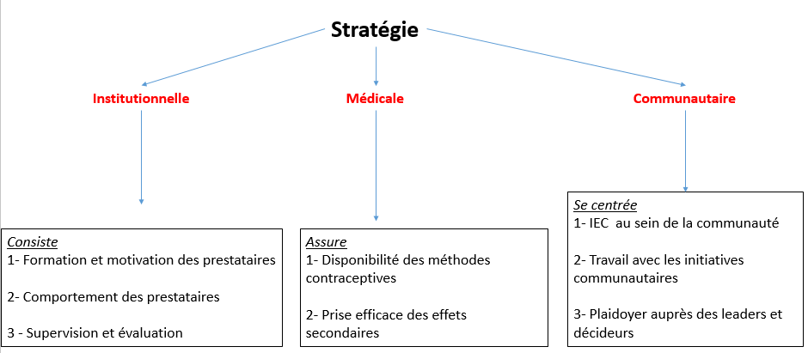

CONCLUSION
- Avantages PF
  - Amélioration de la santé de la mère et de l’enfant
  - Développement économique du menage
    - Vraie osolution démographique appliquée

QE Biostatistique
Choix des paramètres statistiques
Différentes natures des variables avec exemple
Présentation graphique des données statistiques
Théorie de la loi normale de Gauss

Démographie et santé
Transition démographique

